编号：0112 -2020-2022
计量要求导出和计量验证记录表
测量过程名称 |  | 孔径尺寸测量 |  | 被测参数要求(含公差) |  | Φ5.4mm±0.15mm
被测参数要求识别依据文件 |  |  |  | N40024441B0 元件面正视外形图
计量要求导出方法（可另附）
- 测量参数的允许误差：±0.15mm 测量参数公差范围：T＝0.15－（-0.15）＝0.30mm
计量要求： △允＝T/6＝0.30/6＝0.05mm
- 测量范围的导出
测量范围要求：5.4mm ±0.15mm ，即：（5.25 - 5.55）mm
三次元影像量测仪测量范围为：（0-300）mm
计量校准过程 | 测量设备名称/编号 |  | 型号规格 |  | 主要计量特性  (最大允差或示值误差最大值/准确度等级/测量不确定度) |  | 校准/检定证书编号 | 校准/检定日期
计量校准过程 | 三次元影像量测仪/LS-A1-029 |  | (0-300)mm |  | U=2.7μm (k=2) |  | TY-060-2021-1205338 | 2021.12.16
计量验证记录
- 测量设备（0-300）mm的三次元影像量测仪的测量不确定度：U=2.7μm (k=2)
孔径尺寸测量参数公差：T=0.30mm
Mcp = T/2U=0.30/2×0.0027 =55.6＞1.3
满足Φ5.4mm孔径尺寸测量过程的计量要求。
- 测量设备的测量范围：（0-300）mm的三次元影像量测仪满足测量过程范围的要求。

验证结论：☑符合□有缺陷□不符合（注：在选项上打√，只选一项）
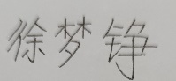
验证人员签字： 验证日期： 2022 年1 月 20 日
认证审核记录：
- 被测参数要求识别是否代表了“顾客”的要求
- 计量要求导出方法正确
- 测量设备的配备满足计量要求
- 测量设备经过校准
- 测量设备验证正确

审核员签名：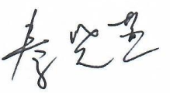

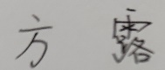
企业代表签字： 审核日期： 2022 年 8 月 19 日

